Übersicht | X-tanken | Menü | Programme | Glossar | Themen | FAQ | Update

X-tanken

Firmeninformation [tsfainfo]
Liefert einige Statistische Werte zu Ihrer Firma.
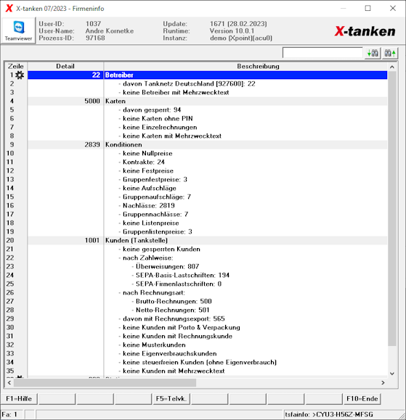

Programmablauf/Programmfunktionen

Doppelklick in der Tabelle
Bei einem Doppelklick auf eine mit Zahnrad gekennzeichnete Zeile öffnet sich das passende Stammdatenprogramm.

Kontextmenü

nach Excel exportieren
Gibt die von der betroffenen Zeile gezählten Kunden oder Karten nach Excel aus.

Übersicht | X-tanken | Menü | Programme | Glossar | Themen | FAQ | Update

